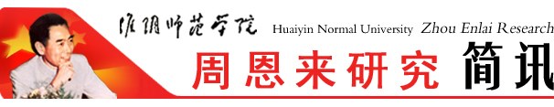
淮阴师范学院周恩来研究会编印 第60期 2018 年3月30日

《周恩来精神》（修订本）出版
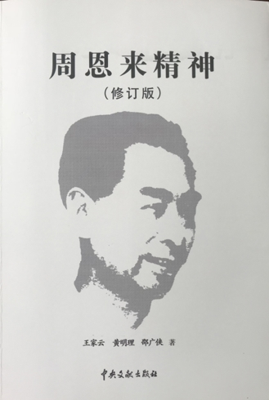
在伟人周恩来总理诞辰120周年。在全国上下共同缅怀周恩来的丰功伟绩，共同学习周恩来精神之际，《周恩来精神》一书修订再版。本次再版由王家云、邵广侠等资深周恩来精神研究专家合作撰写。
王家云同志为淮阴师范学院原党委副书记、纪委书记，现任校关心下一代工作委员会常务副主任、周恩来研究会会长。
本次修订，除了在周恩来精神提出的内涵、成因、地位及价值等问题上作了较大的修改，还在结构上恢复了最初的设计 ，即分上、中、下三篇，分别回答阐述了周恩来精神提出的历史必然性、周恩来精神的丰富内涵与周恩来精神的时代价值等问题。
该书于2008年首次出版，即受到学界广泛关注，诸多专家学者给予充分肯定与鼓励。
《周恩来研究》（第六辑）出版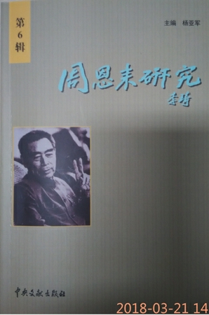
由杨亚军主编的《周恩来研究》（第六辑），由中央文献出版社于2018年2月出版。该辑依然以全面反映国内周恩来研究最新成果为编选宗旨，本辑还新增了“博士学位论文选摘”和“文摘卡”栏目。
王家云教授在第十八届“周恩来班”
深化创建专题培训班作报告
3月14日，校团委在长江路校区图书馆学术报告厅举办第十八届“周恩来班”深化创建专题培训。来自17个学院的团委书记、284个创建班级的近600名学生骨干参加了此次培训。
校周恩来研究会会长王家云教授就“学习传承周恩来精神”这一主题作了精彩的报告。他从周恩来精神的概念及提出过程、周恩来精神的内涵及其核心、周恩来精神的魅力、周恩来精神的传承等四个角度，结合具体实例阐述了周恩来精神的含义。并指出淮师学子在新时代传承周恩来精神要与参与实现中国梦、践行社会主义核心价值观、感知淮师精神、创建“周恩来班”相结合。此外，王家云教授还就如何在丰富“周恩来班”创建形式和突出班级内涵方面把握平衡等问题与师生进行了互动交流。
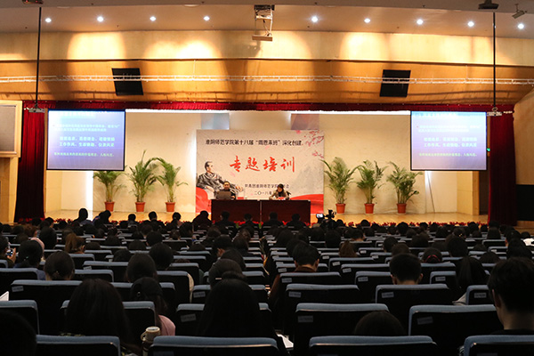
汪浩为计科学院师生解读周恩来精神
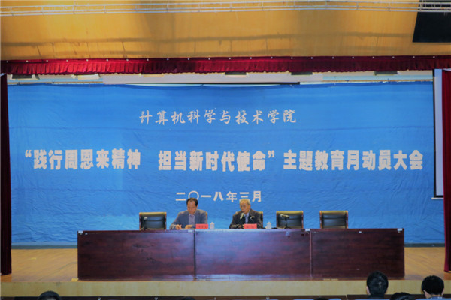
3月26日下午，校周恩来研究会名誉会长汪浩应邀为计科学院师生解读周恩来精神。汪浩以周恩来诞辰120周年为背景，通过细小的事例见微知著的讲解了周恩来精神的内涵，他指出，周恩来精神中“最具时代意义和共产党人特质的是务实精神、奉献精神、公仆精神、和合精神、严细精神和修身精神”。汪浩特别强调，心中装着世界的人将拥有世界，心中只有自己的人将失去世界，他勉励青年大学生努力学习周恩来严于律己、克己奉公的精神，做讲奉献、有作为的优秀青年。
王家云为外国语学院做“践行周恩来精神，担当新时代使命”主题讲座
3月27日晚，校周恩来研究会会长王家云教授应邀参加外国语学院召开的“践行周恩来精神，担当新时代使命”主题教育月动员大会，宣讲周恩来精神
王家云教授从习近平总书记在纪念周恩来同志诞辰120周年座谈会上讲的“周恩来是中国共产党人的一面不朽旗帜”等评价引出本次主题教育月“践行周恩来精神，担当新时代使命”的主题。切入主题后，王教授从周恩来青少年时期的经历和青少年的周恩来风范两方面展开。在对周恩来青年经历的介绍中，王教授从周总理的家庭出身讲到生活经历，从他孜孜求学谈到为探寻中华民族真理道路而做出的转变，使同学们深刻理解了周恩来信仰确立的过程。在对青少年时期周恩来风范的讲解中，王教授重点分析了其刻苦好学、谦虚谨慎、积极进取、尊老爱幼、全面发展、艰苦朴素、乐于公役、志同道合等八方面的精神内涵。他强调，青少年时期是人生的重要时期，身处新时代的同学们更应借鉴周总理担当时代使命的不倦精神，确立精神信仰，使恩来风范在当代大学生身上得到发挥和传承。
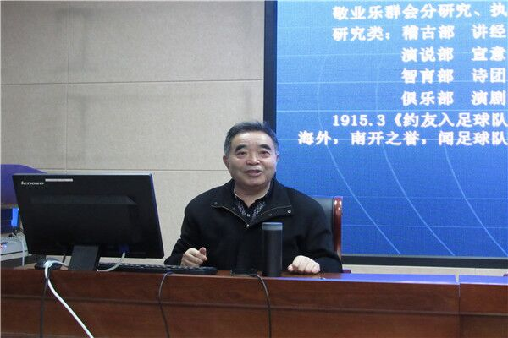
王家云为城环学院做“青少年时期 周恩来精神风范”主题讲座
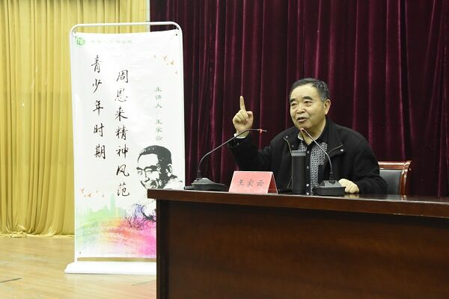
3月28日，校周恩来研究会会长王家云教授为城市与环境学院大学生做“青少年时期 周恩来精神风范”主题讲座。
首先王家云教授以青少年时期的周恩来为视角，通过周总理青年时期的家庭背景、求学经历等多个角度，向在座的学生展示了一个少年怀志、志存高远的青年形象。王家云精辟地概括出周恩来精神主要体现在积极进取、刻苦好学、甘当公仆、团结协作、求真务实、唯物辩证、勇于创新、严于律己、宽厚平等、无私奉献等十个方面。
他说，周恩来精神的核心是甘当人民公仆的精神，周恩来的一生都是在为人民的长远利益而谋划，为人民的现实利益而操劳，为人民的根本利益而献身中度过的。他鼓励同学们以周恩来为学习的榜样，做一个对国家、对人民有用的人。希望同学们能认真学习领会周恩来精神，着重了解青少年时期的周恩来，与之共鸣；要时刻牢记并践行周恩来精神，像周恩来那样做人做事；向社会大众宣传和弘扬周恩来精神，让更多的人去了解和学习周恩来精神。
讲座开始，为表示对城环学院周恩来精神学习的鼓励与支持，王家云教授特为城环学院创周班级1708班授书。
王家云为生科院学生做“践行周恩来精神，担当新时代使命——以青少年时期的周恩来为视角”专题讲座
3月28日下午，生科院邀请校周恩来研究会会长王家云教授在图书馆报告厅做“践行周恩来精神担当新时代使命——以青少年时期的周恩来为视角”专题讲座。
王家云从十九大报告中的时代使命和习近平总书记在纪念周恩来同志诞辰120周年座谈会上的高度评价引出本次主题教育月“践行周恩来精神担当新时代使命”的主题。王家云对青少年周恩来的经历进行解读，从周恩来的家庭出身、求学历程，到为中华之崛起而做出的努力，小故事传递大道理，真善美更接地气，周恩来总理的经历值得现场每一位同学深思。在讲到周恩来希望和邓颖超一起走上断头台的故事时，现场同学无不为周恩来无私的革命精神感动。
王家云认为，周恩来精神是中国共产党的精神名片，是中国精神的旗帜，是社会主义核心价值观的引领者。学习周恩来精神不仅是当代大学生培养道德情操和树立远大理想的需要，更是凝聚中国力量、实现中华民族伟大复兴的需要。所以不论过去、当下还是未来，周恩来精神都是一份信仰。王家云强调，青少年时期是人生的重要时期，而身处新时代的同学们更应学习周总理敢于担当的时代精神，为实现中国梦而努力奋斗。
听完讲座后，同学们表示收获很大，对深刻了解了周恩来崇高精神背后的努力，一定会以周恩来为榜样提升自己，紧跟周总理的足迹，成为一个对国家、对社会的有用之才。”

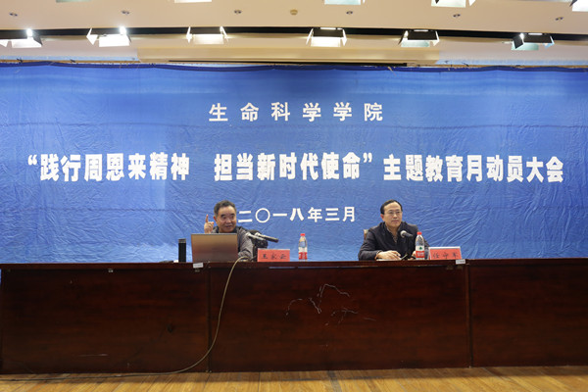

地址：淮安市交通路71号（淮阴师范学院图书馆内） 邮政编码：223001
电子信箱：zelyjh@163.com 淮阴师范学院周恩来研究网站： http://zelyj.hytc.edu.cn/

